UNIVERZITA PALACKÉHO V OLOMOUCI
Pedagogická fakulta
Učitelství pro 1. stupeň základních škol

STAVBA SLOVA (KOŘEN, PŘEDPONA, PŘÍPONA, KONCOVKA), SLOVA PŘÍBUZNÁ
Příprava na hodinu
Didaktika mateřského jazyka B

Vypracovaly: Vladimíra Hrušková
Petra Pecháčková
Učitelství pro 1. stupeň základních škol
3. ročník, ZS
1. skupina
Prezenční studium

V Olomouci, 6. 10. 2014

Úvodní informace

Ročník ZŠ: 4. ročník

Počet žáků: 20

Tematická oblast podle RVP: Jazyk a jazyková komunikace

Téma podle RVP: rozlišuje ve slově kořen, část příponovou, předponovou a koncovku

Cíl vyučovací hodiny: zopakovat a procvičit stavbu slova a slova příbuzná

Klíčové kompetence:
- K učení: operuje s obecně užívanými pojmy
- K řešení problémů: samostatně řeší zadané úkoly
- Komunikativní: vyjadřuje své myšlenky výstižně a v logickém sledu
- Sociální a personální:účinně spolupracuje ve skupině
- Občanské: je si vědom svých práv a povinností ve škole
- Pracovní: používá bezpečně a účinně materiály a vybavení

Klíčové pojmy: kořen, část předponová-předpona, část příponová-přípona, koncovka

Typ vyučovací hodiny: Opakovací

Metody a formy práce:
- Slovní-monologická, dialogická, práce s textem
- Aktivizující-didaktické hry
- Vyučování hromadné, skupinové, samostatná práce žáků

Pomůcky a použité materiály:
Pracovní list, interaktivní tabule, sada kartiček pro každou skupinku, sada kartiček většího formátu, natištěné další příklady slov, učebnice, smajlíci pro vítěze soutěže, kolíčky+hodnotící smajlíci na nástěnce

Vlastní příprava
Čas: | Průběh hodiny: | Poznámky:
 | Úvodní část
8:00 – 8:10 | Zahájení hodiny českého jazyka:  - Pozdravení žáků, seznámení s náplní hodiny  - Motivace žáků – objasnění možnosti získání „smajlíka“ v rámci soutěže na základě dlouhodobé domluvy  - Zopakování pojmů, které se týkají tématu hodiny  - Žáky rozdělíme do skupin po 5 a každé skupince bude přidělena sada obsahující tyto kartičky:  - 4x pojem (např. kořen)  - 4x definice (např. část slova, která určuje věcný význam slova a je společnou částí slov příbuzných)  -4x příkladné slovo (např. převozník)  - Cílem skupinky je přiřadit definici a příklad ke správnému pojmu. Řadíme kartičky pod sebe.  - Kontrola bude probíhat u tabule, kdy vyvolané děti budou přiřazovat stejné kartičky většího formátu.  - Na dalších uvedených příkladech/slovech děti vyznačí patřičnou část slova (např. pod pojmem kořen bude slovo výlov a vyvolané dítě graficky vyznačí kořen slova) | Téma bude napsáno na tabuli i v sešitě žáků  Viz příloha č. 1  Viz příloha č. 2
 | Hlavní část
8:10-8:17  8:17-8:25  8: 25 – 8: 27  8: 27- 8: 37  8: 37 – 8:40 | Zapisování slov do tabulky podle rozdělení na předponu, kořen, příponu a koncovku  - Práce s interaktivní tabulí – vyvolávání jednotlivých žáků.  Diktát  - Vyvoláme dva žáky za tabuli a všem nadiktujeme následující slova: dochvilnost, pánovitý, odchod, kovárna, doplavat, zábavný.  - Druhým úkolem je graficky vyznačit: předpona, kořen, přípona, koncovka  - Kontrola bude probíhat na základě zápisu na tabuli  Oddychová chvilka  - Píseň „Hlava, ramena, kolena, palce“  Práce s pracovním listem:  Cvičení 1.  - Škrtni slovo, které do řady příbuzných slov nepatří a poté u všech příbuzných slov v každé řadě označ předponu, kořen a příponu  Cvičení 2.  - Napsat k jakým vyjmenovaným slovům patří tato slova příbuzná  - Kontrola – vyvolané děti přečtou správné řešení.  Soutěž:  - Rozdělení se do notoricky známých skupin  - Žáci mají za úkol ve skupině napsat co nejvíce slov příbuzných ke slovu: VODA.  - Každý člen z vítězné skupiny (skupina s největším počtem příbuzných slov) získá „smajlíka“. | Ostatní si zapisují do školního sešitu  Viz Pracovní list  Cvičení probíhá hromadnou formou  Cvičení si vyplní každý samostatně  10 smajlíků=jednička do žákovské knížky
 | Závěrečná část
8: 40 – 8:42  8:42 – 8:45 | Zadání DÚ z učebnice  - Vysvětlení zadání.  Zhodnocení hodiny:  - Každý žák dostane jeden kolíček a dle vlastního uvážení ho připevní na nástěnku ke smajlíkovi, který úsměvem vyjadřuje stejný pocit, jaký v žákovi probudila práce v hodině. | Viz příloha č. 6

Zadání úkolu na interaktivní tabuli
SLOVO | PŘEDPONA | KOŘEN | PŘÍPONA | KONCOVKA
VĚHLAS | Vě | Hlas | - | -
OHLAS
STROJNÍK
STROJ
PŘEHRADA
OHRADA
RODIŠTĚ
NÁROD
POROD
HLASITÝ
VÍTR
VĚTROVKA
HLAS

Ukázka hodnocení vyučovací hodiny
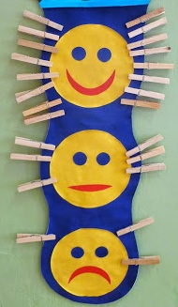

Zadání DÚ
NEDĚLNÍ ZÁŽITEK
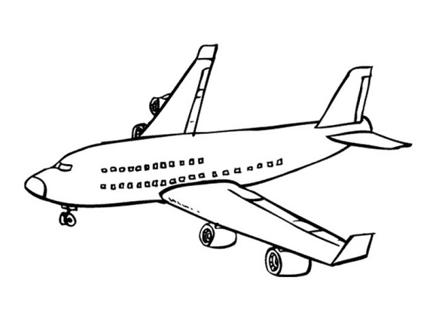
V neděli jsem jel s tatínkem do Ruzyně podívat se na letiště. Byl to zážitek. Letadla stála na letištní ploše jako obrovští ptáci s roztaženými křídly. Některá brzy odletěla, ale zase jiná přiletěla. Právě přistálo veliké letadlo a po přistavených schůdcích z něj vystupovali cestující, nakonec i letušky a piloti v uniformách. Prohlédli jsme si také halu, kde posedávali cestující, kteří čekali na odlet.
Byl jsem tím naším výletem do Ruzyně nadšen. Všechno se mi tu moc líbilo a k letcům chovám velký obdiv.

Úkol č. 1 - V článku je kromě slova letadlo i jeden jeho tvar. Najdeš ho?
Úkol č. 2 - V článku je také osm slov příbuzných se slovem letadlo. Vyhledej je a napiš do domácího sešitu. Podtrhni v nich tu část, která se opakuje.

CHÝLOVÁ H.; JANÁČKOVÁ Z.; MINÁŘOVÁ E.; ZBOŘILOVÁ J. Český jazyk 5 učebnice pro 5. ročník. Brno: Nová škola, 2005. 15 s. ISBN 80-85607-76-X.
GRÜNHUTOVÁ, P.; HUMPOLÍKOVÁ, P. Český jazyk pro 4. ročník základní školy. Brno: Didaktis, 2005, ISBN 978-80-7358-040-7.
STYBLÍK V.; DVOŘÁKOVÁ Z.; ONDRÁŠKOVÁ K. Český jazyk pro 5. ročník základní školy. Praha: SPN-pedagogické nakladatelství, 2001. 23 s. ISBN 80-7235-156-7.
GRÜNHUTOVÁ, P.; HUMPOLÍKOVÁ, P. Český jazyk pro 4. ročník základní školy. Brno: Didaktis, 2005, ISBN 978-80-7358-040-7.
JANÁČKOVÁ Z.; MÜHLHAUSEROVÁ H.; PŘÍBORSKÁ O.; ZBOŘILOVÁ J. Český jazyk 4 učebnice pro 4. ročník. Brno: Nová škola, 2007. 13 s. ISBN 80-7289-087-5.
STYBLÍK V.; DVOŘÁKOVÁ Z.; ONDRÁŠKOVÁ K.; BURIÁNKOVÁ M. Český jazyk pro 4. ročník základní školy. Praha: SPN-pedagogické nakladatelství, 2000. 18 s. ISBN 80-85937-68-9.

